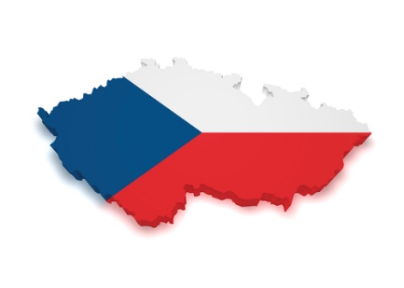

**13. ŠKOLNÍ TÝDEN**

**Od 25. do 29. listopadu 2024**

**INFORMACE K VÝUCE**

|  |  |  |
| --- | --- | --- |
|  | **CO NÁS ČEKÁ V TOMTO TÝDNU** | **POZNÁMKY** |
| **ČESKÝ JAZYK**VÃ½sledek obrÃ¡zku pro travel | * vyjmenovaná slova po V, Z * záludné dvojice * shrnutí vyjmenovaná slova, opakování * práce s textem |  |
| **MATEMATIKA**SouvisejÃ­cÃ­ obrÃ¡zek | * sestavujeme a řešíme rovnice * zapisujeme zlomky |  |
| **ČAS**  VÃ½sledek obrÃ¡zku pro travel | * části těla rostlin * kraje ČR |  |
| **ANGLIČTINA**SouvisejÃ­cÃ­ obrÃ¡zek | * test – tvorba WH otázek se slovesy BE, HAVE, LIKE, LIVE,… (pondělí) * shrnutí lekce, Scotland |  |